מעבדה מס' 4 בבינה מלאכותית

1.ציינו את הייצוג של הפרטים באוכלוסיה ואת ופונקציות פיטנס

* הייצוג של הפרטים לפי הפונקציה:

Coevolution init:

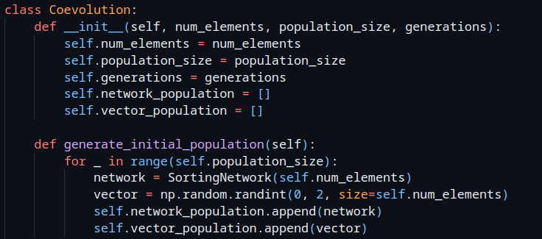

* פונקצית הפיטנס:

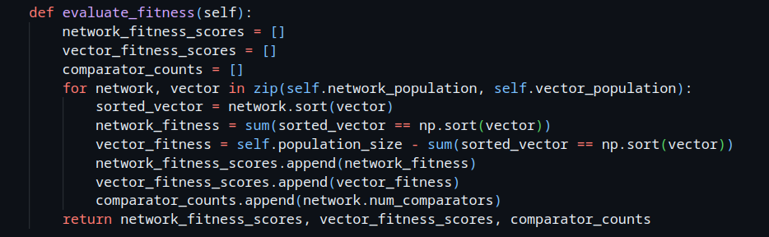

2.ציינו את היוריסטיקות הבניה והשיפור שבהן השתמשתם

* היורסטיקת הבניה:

וקטורים:

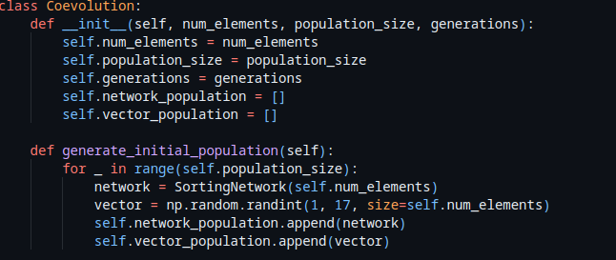

רשתות:

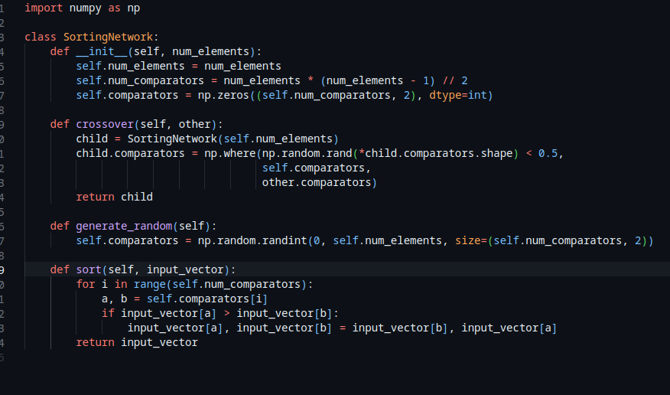

* שיפור להיוריסטיקת הבנייה:

רשתות ביונטיות :

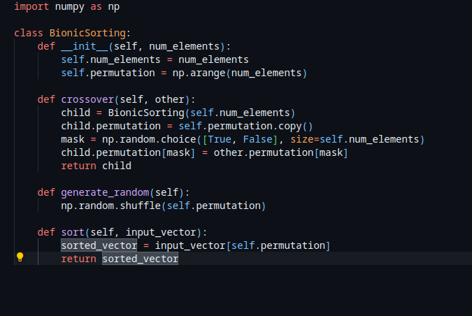

3.ציירו את גרף ההתכנסות של הפיטנס לאורך האיטרציות

* גרף התכנסות של הפיטנס:

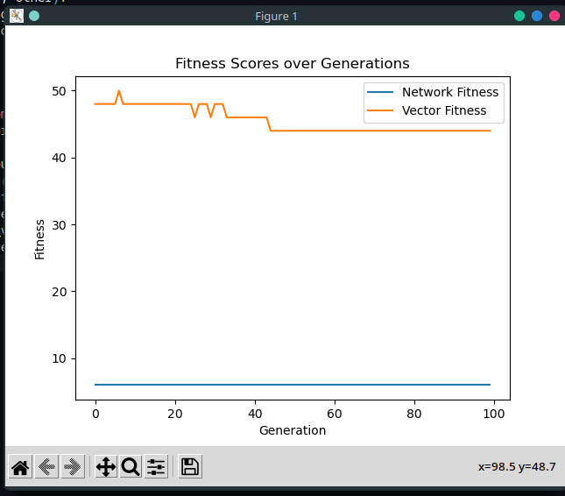

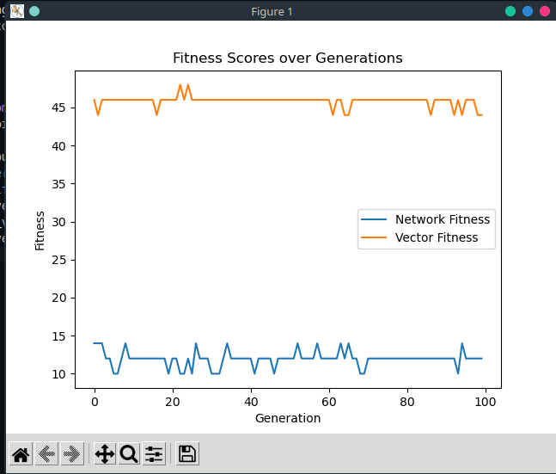

4.ציינו את הגנים המיטביים שמצאתם

* בכל גיל הצגנו את הגן הכי טוב:
* הרשת הכי טובה:

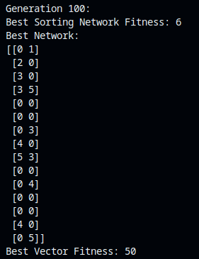

* הוקטור הכי טוב:

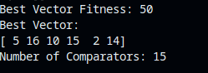

5.מה הייתה פרדיגמת בחירת האוכלוסיות של בחירת הטפילים

(וקטורי המיון)

וקטורים עם פיטנס יותר גדול מועדפים על אלו עם פיטנס קטן

ככל שהוקטור מכשיל יותר רשתות מיון, הפיטנס שלו עולה יותר

כדי לבחור מאכלוסיה השתמשנו ברוליטה:

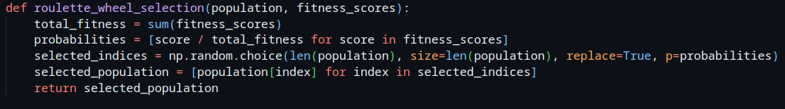

6.תארו כיצד נעזרתם ברשתות ביטוניות

* הקוד של הרשת הביטונית



7. ציינו כיצד התאמתם את המנוע הגנטי שלכם עבור הבעיה:תארו

את אלגוריתם הבחירה והשרידות,האופרטורים הגנטיים,ואת

הפרמטרים של האבולוציה

* בחירה:

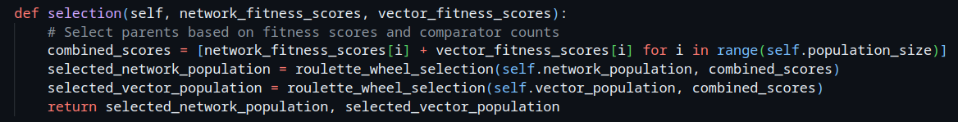

* מוטטציות וקרוסוביר:

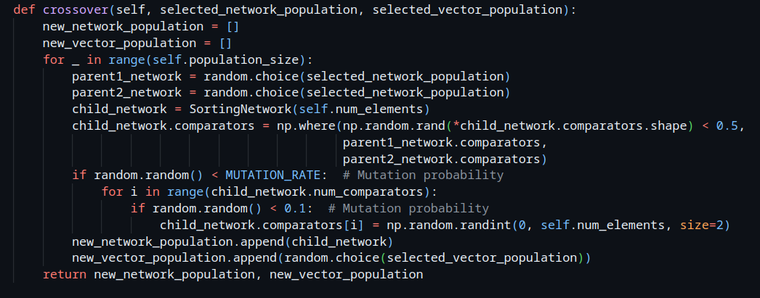

* שלב האבולוציה:

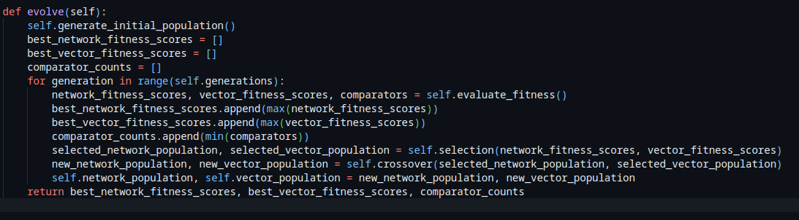

8. לא פתרנו